**ACTA DE LA SESIÓN ORDINARIA No. 16 DE LA COMISIÓN EDILICIA**

**PERMANENTE DE TRÁNSITO Y PROTECIÓN CIVIL**

**TEMA:** ESTUDIO Y ANÁLISIS DEL **PROGRAMA ANUAL DE TRABAJO** **2024** DE LA COMISIÓN EDILICA PERMANENTE DE PROTECCIÓN CIVIL**.**

Con fundamento en dispuesto en el artículo 115 Constitucional, lo establecido por el artículo 27 de la Ley de Gobierno y la Administración Pública del Estado de Jalisco; así mismo de conformidad con los artículos 37, 38 fracción XVIII, 40, al 49, 67 y demás relativos y aplicables del Reglamento Interior del Ayuntamiento de Zapotlán el Grande, Jalisco en Ciudad Guzmán, Municipio de Zapotlán el Grande, Jalisco, siendo las 11:16 once horas con dieciséis minutos, del día **1º primero del mes de febrero del año 2024 dos mil veinticuatro**; se llevó a cabo la **Sesión Ordinaria No. 16** dieciséis de la **Comisión Edilicia Permanente de Tránsito y Protección Civil,** correspondiente al tercer período de actividades de la Administración Pública Municipal 2021-2024, programada en las instalaciones de la Sala Rocío Elizondo Díaz, al interior de la Sala de Regidores, planta alta de Palacio Municipal. con domicilio en Colón No. 62**.**

***Desarrollo de la reunión:***

1.1.- La Presidenta de la Comisión convocante Regidora Tania Magdalena Bernardino Juárez dio la bienvenida a los presentes y procedió al pase de lista:

**INTEGRANTES DE LA COMISIÓN EDILICIA PERMANENTE DE TRÀNSITO Y PROTECCIÓN CIVIL:**

MTRA. TANIA MAGDALENA BERNARDINO JUÁREZ (Presidenta)..…….……**PRESENTE**

MTRA. ERNESTO SÁNCHEZ SÁNCHEZ (Vocal) ..….…………………......**PRESENTE**

LIC. SARA MORENO RAMÍREZ (Vocal)…………………………………….**PRESENTE**

MTRA. MARISOL MENDOZA PINTO (Vocal)……………………………….……. **PRESENTE**

**Regidora Tania Magdalena Bernardino Juárez:** Hago constar la presencia del Regidor Jorge Juárez Parra Presidente de la Comisión de Administración Pública como invitado especial. - - - - - - - - - - - - - - - - - - - - - - - - - - - - - - - - - - - - - - - - - - -

**2.1.-** La Presidenta dio lectura al siguiente Orden del Día, y pregunto a los integrantes de la comisión si alguno tiene algún punto vario que agendar, a lo que los ediles manifestaron que no existe ningún asunto adicional por agendar. - - - - - - **ORDEN DEL DIA**

1.- Lista de asistencia, verificación del quórum legal. ……………………….…………

2.- Lectura y en su caso aprobación del Orden del Día. ……………………….……..

3.- Análisis y aprobación del Programa Anual de Trabajo de la Comisión Edilicia Permanente de Protección Civil. ………………….…………………….………………..

4.- Asuntos Varios. ………………….…………………….…………………….….………

6.- Clausura………………………………………………………………………………….

La presidenta puso a consideración el orden del día, quedando aprobado por unanimidad de los presentes, siendo 3 votos a favor y no habiendo ningún punto vario que agendar, con lo que se agotó el punto número 1 y 2. - - - - - - - - - - - - - - -

**3.1.** Análisis y aprobación del **Plan Anual de Trabajo** de la Comisión Edilicia Permanente de Protección Civil, para su aprobación…………………………………..

**Regidora Tania Magdalena Bernardino Juárez:** Con fundamento en lo dispuesto por el articulo numero 115 constitucional, 27 de la Ley de Gobierno y la Administración Pública, artículos 40 al 48, y 67 del Reglamento Interno de Zapotlán El Grande, siendo hoy 1º de febrero del año 2024, al interior de la sala Roció Elizondo Díaz, en la sala de Regidores en la planta alta del Palacio Municipal, estamos llevando a cabo la Sesión Ordinaria No.16 de la Comisión Edilicia de Tránsito y Protección Civil para presentar el Programa Anual de la Comisión Edilicia en mención. Tienen ustedes en sus manos un juego a cada una, de lo que es la propuesta del Programa Anual de Trabajo de octubre 2023 a septiembre de 2024. Si gustan que le damos lectura al documento completo o como ustedes pueden ver está compuesto del Marco Jurídico, de las Atribuciones Generales y de las Atribuciones Particulares de la Comisión Edilicia de Tránsito y Protección Civil, la Justificación del Plan Anual de Trabajo y las Actividades a realizar. Bien, yo me iría a darle lectura tanto a la justificación como a las actividades a realizar, y si alguna de ustedes gusta abonarle a este plan, todas las propuestas son bienvenidas para que se pueda enriquecer el plan anual de esta Comisión, ¿estamos de acuerdo en esa dinámica? **Regidora Sara Moreno Ramírez:** si por mi está bien, de acuerdo. **Regidora Marisol Mendoza Pinto:** si. **Regidora Tania Magdalena Bernardino Juárez:** De acuerdo. Siendo las 11:21 horas le damos la bienvenida al regidor Jorge Juárez Parra que nos acompaña en esta sesión, bienvenido regidor. **Regidor Jorge Juárez Parra:** Muchas gracias por la invitación.  **Regidora Tania Magdalena Bernardino Juárez:** Mucho gusto, gracias. Muy bien, voy a darle lectura a lo que es la justificación, este plan anual de trabajo es un instrumento de planeación de la presente comisión en la cual se establecen las líneas temáticas y las actividades generales que regirán los trabajos de la Comisión durante el periodo de la Administración 2021-2024, todo ello acorde con las facultades y competencias que marca la Constitución Política de los Estados Unidos Mexicanos, la Constitución Política del Estado de Jalisco, la Ley de Gobierno del Estado de Jalisco y el Reglamento Interior del Ayuntamiento de Zapotlán El Grande. **Regidor Ernesto Sánchez Sánchez:** Si alcance a llegar. **Regidora Tania Magdalena Bernardino Juárez:** Si adelante regidor buenos días, siendo las 11:22 horas le damos la bienvenida al Regidor Ernesto Sánchez Sánchez que se integra a esta comisión, le paso un tanto del Plan Anual de Trabajo y está proyectado también, ahorita seguimos con la lectura.

- - - - - - - - - - - - - - - - - - - - - - - - - - **Objetivos** - - - - - - - - - - - - - - - - - - - - - - - - - -

**1.** Presentar al Ayuntamiento las iniciativas y dictámenes necesarios para atender los asuntos que le competen a la comisión de conformidad a las disposiciones legales aplicables en la materia. ………………………………………………………….

**2.** Analizar proponer los asuntos y terminar los asuntos turnados a la comisión por el pleno de Ayuntamiento con fundamento en las acciones que a este le competen y en coordinación con las instituciones y dependencias federales estatales y municipales que le corresponden. ………………………………………………………..

**3.** Vigilar el cumplimiento y eficaz aplicación de la normatividad la normatividad jurídica vigente en relación a los asuntos de la presente comisión……………………

**4.** Presentar y dar seguimiento a las iniciativas y dictámenes que permitan que el Municipio de Zapotlán atienda adecuadamente las necesidades de la población en materia de protección civil y tránsito. ……………………………………………………..

- - - - - - - - - - - - - - - - - **Acciones a realizar en este periodo**- - - - - - - - - - - - - - - -

**1.** Atender las solicitudes en el ámbito de Protección Civil y Tránsito municipal tendientes a contribuir en la solución de las problemáticas que se presenten en Zapotlán el gran de Jalisco. ……………………………………………….……….………

**2.** Estudiar y trabajar reformas y modificaciones de los ordenamientos municipales dentro del ámbito asignado a esta comisión con el objetivo de armonizar la reglamentación con los objetivos y problemáticas actuales del municipio, así como la congruencia de los ordenamientos relacionados que entre sí subsanan y complementan. ……………………………………………….……………………………

**3.** Atender mediante los exhortos necesarios las necesidades más apremiantes del municipio en la materia competente de la comisión tales como buscar la gestión de recursos programas apoyos que impulsen y promuevan la prevención y una mejor atención de la ciudadanía en materia de protección civil movilidad y tránsito……….

**4.** Proponer estudiar analizar y dictaminar las iniciativas que se generen por la presente comisión. …………………………………………….……………………………

**5.** Presentar al ayuntamiento las iniciativas, las propuestas de dictamen, los informes y resultados de los trabajos e investigaciones, así como los documentos relativos a los asuntos que le sean turnados a la presente comisión. …………………

**6.** Entregar en tiempo y forma los informes requeridos conforme a las obligaciones que marca nuestro marco jurídico. …………………………………………….………….

**7.** Evaluar los trabajos que realizan las dependencias municipales que en función y atribución competa respecto a la materia esto en base a las necesidades y resultados operantes proponer las medidas pertinentes para orientar las políticas que al respecto deba emprender el municipio en materia de tránsito y protección civil. …………………………………………….…………………………………………….

**8.** Atención y solución de las demandas de la ciudadanía de conformidad a las atribuciones propias de esta comisión. …………………………………………………

No sé si tengan algún comentario o alguna propuesta, algo que gusten que se contemple y sea haga en el Plan Anual de Trabajo del 2024, todos los comentarios son bienvenidos. **Regidora Marisol Mendoza Pinto:** Pues considero que están en general las acciones, en las comisiones que he estado presente, ya es un periodo de enero a septiembre, se está tratando de acotar con compromisos más precisos para que este podamos realizarlo en ese periodo, pero pues así están no sé si tenga alguna situación que hay que cerrar en alguna comisión, comprometernos como comisión, pero si no se puede quedar y conforme acciones o situaciones que se presenten. **Regidora Tania Magdalena Bernardino Juárez:** Optamos por dejarlo en lo general porque tenemos temas pendientes por supuesto y de hecho son algunos de los temas que vamos a ver en las sesiones a las que fueron convocadas el día de hoy al término de la propuesta del plan de trabajo, de cómo podemos avanzar o cerrar ya los temas que están pendientes en la Comisión, pero no quisiera ahorita meterme al análisis de eso, porque nos vamos a salir del tema puntual que es el plan de trabajo más allá de eso si quisiera si ustedes tuvieran alguna propuesta en lo particular que quieran que agreguemos lo contemplamos y se agrega o se modifica ahorita en este momento, si tienen a bien aprobarlo como está en términos generales lo aprobamos. **Regidora Marisol Mendoza Pinto:** Adelante. **Regidora Sara Moreno Ramírez:** Sí buenos días a todos, también me parece que fue una manera adecuada de que fuera de manera general, ya que como comentaba la maestra Marisol ya los tiempos ya en este año se acortan debido a que terminamos nuestro periodo, entonces, de esta manera hacemos que cualquier tema pueda introducirse y ya como dices de manera personal cada quien si tiene alguna petición en especial, alguna iniciativa, que surgen de ciudadanos que nos hacen llegar ciertas cosas, entonces me parece que la manera como se uso es la es la adecuada. **Regidora Tania Magdalena Bernardino Juárez:** También es importante la manera en cómo se plantea, por la cuestión de las posibles modificaciones en las comisiones que puede haber dentro del proceso electoral de que algunos de los regidores puedan solicitar licencia y que pues se tenga que, quizás, si aquí hay otras propuestas no se contrapongan con lo que nosotros tenemos ya en el plan de trabajo, que puedan empatarse fácilmente y que puedan avanzar sin ningún problema, sin necesidad de tener que volver aprobar otro plan anual de trabajo y en ese sentido, también por eso estamos dejando así en términos generales y que en parte todo lo que tenga que llegar en esta comisión dentro de la etapa en la que estamos ahorita nosotros, como de la que venga en esta administración. ¿de acuerdo? Bien, entonces si no hay otra duda o comentario. **Regidor Ernesto Sánchez Sánchez, Regidora Sara Moreno Ramírez:** No.- - - - - - - - - - - - - - - - - -

La Presidenta de la Comisión somete a votación la aprobación del Plan Anual de Trabajo de la Comisión Edilicia Permanente de Tránsito y Protección Civil, por lo que solicita que si están de acuerdo en aprobar la propuesta como está planteada, lo manifiesten por favor levantando su mano. Quedando aprobada por mayoría, con 4 cuatro votos a favor como se plantea a continuación:

|  |  |  |  |
| --- | --- | --- | --- |
| **COMISIÓN EDILICIA PERMANENTE DE TRÁNSITO Y PROTECCIÓN CIVIL** | **A FAVOR** | **EN CONTRA** | **ABSTENCIÓN** |
| **MTRA. TANIA MAGDALENA BERNARDINO JUAREZ** | A FAVOR |  |  |
| **LIC. ERNESTO SÁNCHEZ SÁNCHEZ** | A FAVOR |  |  |
| **MTRA. MARISOL MENDOZA PINTO** | A FAVOR |  |  |
| **LIC. SARA MORENO RAMÍREZ** | A FAVOR |  |  |

**4.1.- La** presidenta da cuenta, de no haber puntos varios. - - - - - - - - - - - - - - - - - -

**5.1.-** Habiéndose agotado todos los puntos agendados, procede a solicitar se pongan de pie para clausurar la sesión, no habiendo más asuntos que tratar, la da por concluida, siendo las 11:30 once horas treinta minutos del día 1º primero de febrero de 2024 dos mil veinticuatro se dan por terminados y validos los trabajos realizados en esta Sesión Ordinaria número 16 de la Comisión Edilicia Permanente de Tránsito y Protección Civil y agradece la presencia de los ediles. - - - - - - - - - - -

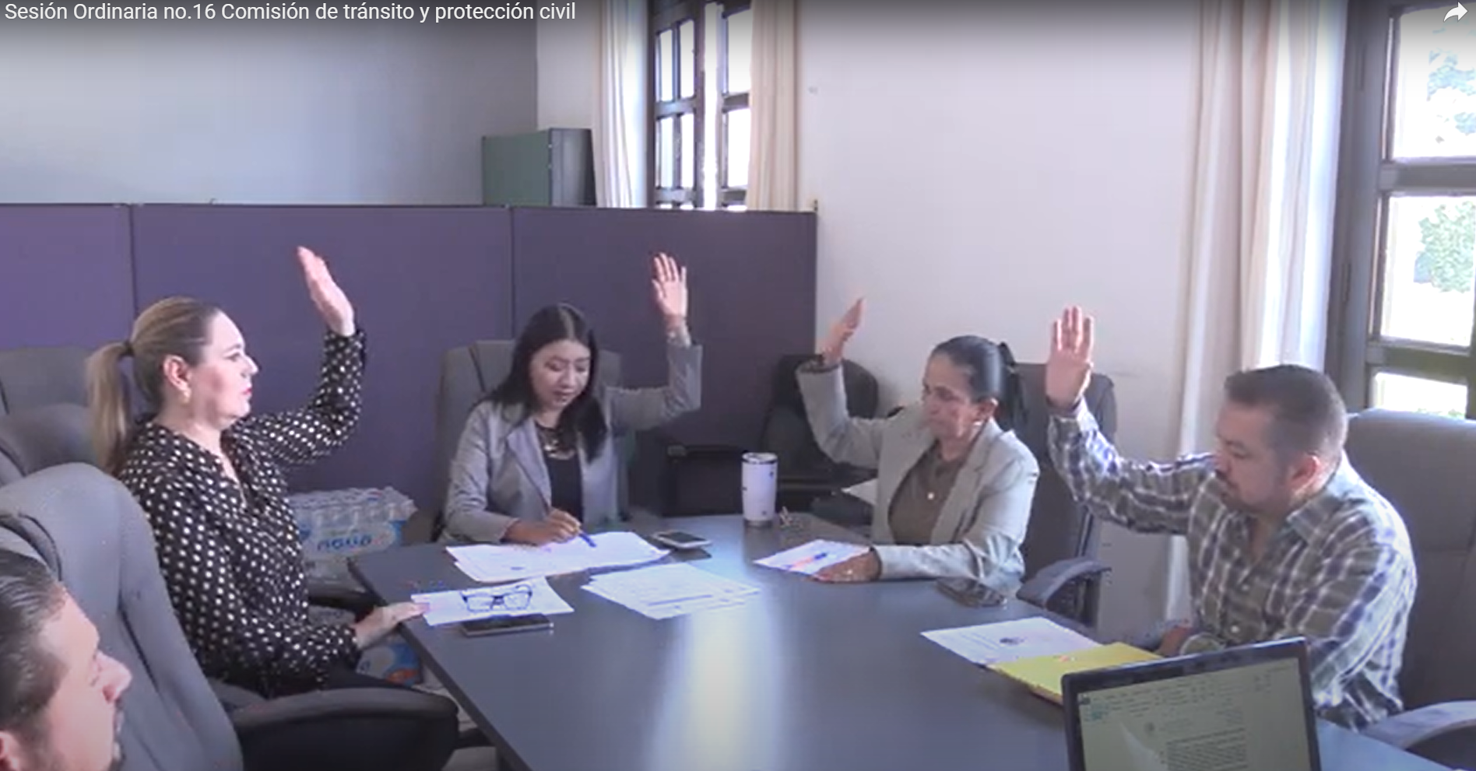

**COMISIÓN EDILICIA PERMANENTE DE**

**TRÁNSITO Y PROTECCIÓN CIVIL**

**MTRA. TANIA MAGDALENA BERNARDINO JUÁREZ**

Regidora Presidenta de la Comisión Edilicia Permanente

de Tránsito y Protección Civil.

**MTRA. MARISOL MENDOZA PINTO**

Regidora Vocal

**LIC. SARA MORENO RAMÍREZ**

Regidora Vocal

**LIC. ERNESTO SÁNCHEZ SÁNCHEZ**

Regidor Vocal

La presente hoja de firmas pertenece al Acta de la Sesión Ordinaria No. 16 de la Comisión Edilicia Permanente de Tránsito y Protección Civil, celebrada el día 1º de febrero del 2024.